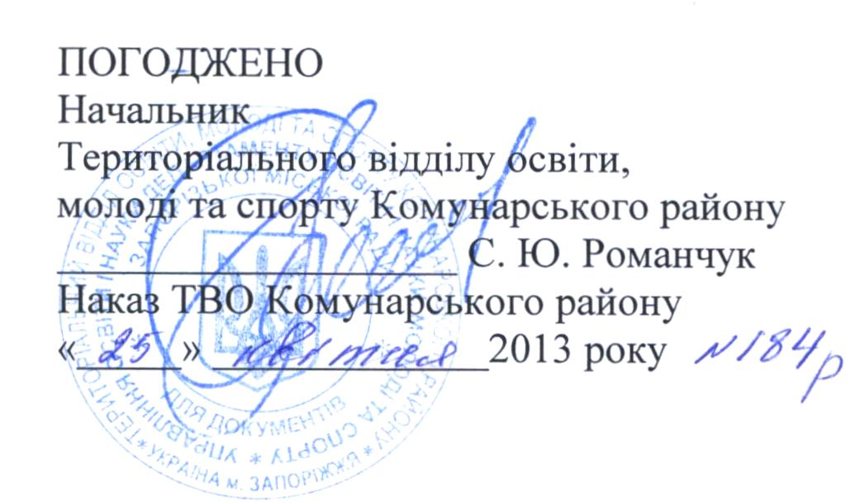 | 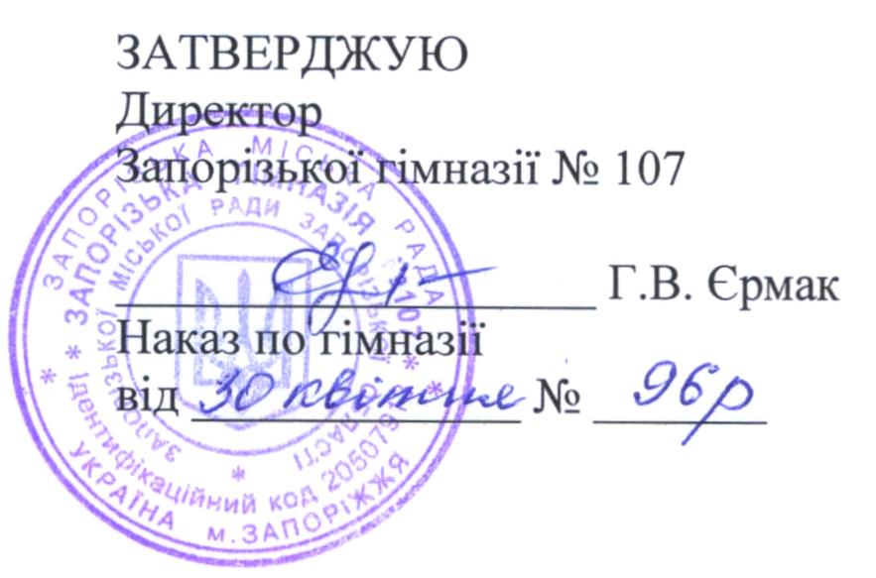

Розклад проведення
державної підсумкової атестації за освітній рівень базової загальної середньої освіти
в 2012-2013 навчальному році

Предмет | Дата  проведення ДПА | Клас | Початок ДПА
англійська мова | 28.05 | 9–А | 9.00
українська література | 28.05 | 9–Б | 9.00
біологія | 28.05 | 9–В | 9.00
українська мова | 31.05 | 9–А | 9.00
українська мова | 31.05 | 9–Б | 9.00
українська мова | 31.05 | 9–В | 9.00
математика | 04.06 | 9–А | 9.00
математика | 04.06 | 9–Б | 9.00
математика | 04.06 | 9–В | 9.00
біологія | 07.06 | 9–А | 9.00
географія | 07.06 | 9–Б | 9.00
українська література | 07.06 | 9–В | 9.00
географія | 10.06 | 9–А | 9.00
біологія | 10.06 | 9–Б | 9.00
географія | 10.06 | 9–В | 9.00

